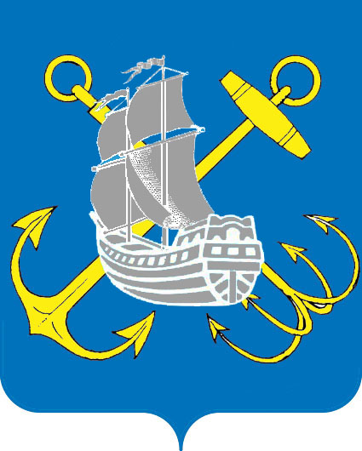
ПРОЕКТ

МУНИЦИПАЛЬНЫЙ СОВЕТ

ВНУТРИГОРОДСКОГО МУНИЦИПАЛЬНОГО ОБРАЗОВАНИЯ

ГОРОДА ФЕДЕРАЛЬНОГО ЗНАЧЕНИЯ САНКТ-ПЕТЕРБУРГ

МУНИЦИПАЛЬНЫЙ ОКРУГ МОРСКОЙ
7 созыва
_________________________________________________________________________________

РЕШЕНИЕ №

16 апреля 2025 г. Санкт-Петербург

О внесении изменений в Положение о порядке проведения конкурса на замещение главы местной администрации внутригородского муниципального образования города федерального значения Санкт-Петербурга муниципальный округ Морской, утверждённого Решением муниципального совета внутригородского муниципального образования Санкт-Петербурга муниципальный округ Морской от 16 сентября 2024 № 3

Руководствуясь Федеральным законом от 6 октября 2003 года № 131-ФЗ «Об общих принципах организации местного самоуправления в Российской Федерации», Федеральным законом «О муниципальной службе в Российской Федерации» от 02.03.2007 № 25-ФЗ, Законом Санкт-Петербурга от 23.09.2009г. № 420-79 «Об организации местного самоуправления в Санкт-Петербурге», Уставом внутригородского муниципального образования города федерального значения Санкт-Петербурга муниципальный округ Морской на основании протеста прокуратуры Василеостровского района Санкт-Петербурга от 10.03.2025 № 03-01-2025/26 и письма Юридического комитета Санкт-Петербурга от 16.12.2024 № 15-21-1426/24-0-0 муниципальный совет внутригородского муниципального образования города федерального значения Санкт-Петербурга муниципальный округ Морской

Р Е Ш И Л:

1. В Положение о порядке проведения конкурса на замещение должности главы местной администрации внутригородского муниципального образования города федерального значения Санкт-Петербурга муниципальный округ Морской (далее- Положение), утверждённого Решением муниципального совета внутригородского муниципального образования города федерального значения Санкт-Петербурга муниципальный округ Морской от 16 сентября 2024 года № 3 внести следующие изменения:
1) В преамбуле Положения слова «общие принципы, условия и» исключить.
2) Абзац 3 раздела 1 Положения изложить в следующей редакции:
«кандидаты на замещение должности главы местной администрации (далее – кандидаты) – лица, признанные конкурсной комиссией, по результатам проведения конкурса на замещение должности главы местной администрации, отвечающими квалификационным требованиям к должности главы местной администрации и представленные конкурсной комиссией муниципальному совету внутригородского муниципального образования города федерального значения Санкт-Петербурга муниципальный округ Морской (далее - муниципальный совет) для назначения на должность главы местной администрации;».
3) Признать утратившим силу абзац 4 пункта 3.1. раздела 3 Положения.
4) Подпункт 2 пункта 6.1 раздела 6 Положения изложить в следующей редакции:
«заполненную и подписанную анкету, предусмотренную статьей 15.2 Федерального закона «О муниципальной службу в Российской Федерации» от 02.03.2007 № 25-ФЗ;».
5) Подпункт 4 пункта 6.1 раздела 6 Положения изложить в следующей редакции:
«документы, подтверждающие необходимое профессиональное образование, квалификацию и стаж работы;».
6) Подпункт 8 подпункта 6.1. раздела 6 Положения изложить в следующей редакции:
«копии документов воинского учета - для граждан, пребывающих в запасе, и лиц, подлежащих призыву на военную службу;».
7) В подпункте 9 пункта 6.1 раздела 6 Положения слово «их» заменить словом «его».
8) В подпункте 6.2. пункта раздела 6 Положения изложить в следующей редакции: «Подлинники документов, указанных в подпунктах 3, 4, 6 – 8 пункта 6.1. раздела 6 предоставляются для обозрения.»
9) Признать утратившим силу абзац 2 пункта 7.2 раздела 7 Положения.
10) Наименования раздела 10 Положения изложить в следующей редакции: «Рассмотрение протокола конкурсной комиссии.».
11) Признать утратившим силу абзац 2 пункта 10.1. раздела 10.
12) Признать утратившим силу пункты 10.2., 10.3. и 10.4. раздела 10.

3. Официально опубликовать настоящее Решение в официальном печатном издании внутригородского муниципального образования города федерального значения Санкт-Петербурга муниципальный округ Морской.

4. Контроль за выполнением настоящего решения возложить на главу муниципального образования В.Г.Дуюнова.

5. Настоящее решение вступает в силу со дня его официального опубликования.

Глава муниципального образования
муниципальный округ Морской,
исполняющий полномочия председателя
муниципального совета В.Г. Дуюнов

